1、在F:\wamp\bin\apache\Apache2.2.21\conf目录下打开 httpd.conf 查找到

#Include conf/extra/httpd-vhosts.conf 把前面的# 去掉并保存

(wampserver似乎自动开启了此功能，为了稳妥起见还是打开看有没有开启)

[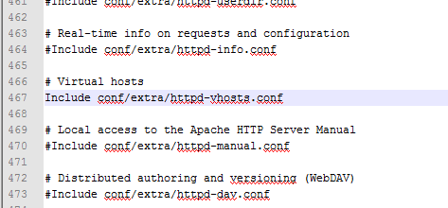](http://jingyan.baidu.com/album/6079ad0e9cac9f28ff86db20.html?picindex=1)

2、在F:\wamp\bin\apache\Apache2.2.21\conf\extra目录下打开httpd-vhosts.conf  添加新的站点

也就是照着已有的配置，copy一份，改改DocumentRoot、<Directory、

ServerName这三项，和linux差不多

以下是参照

#默认配置

<VirtualHost *:80>

ServerName localhost

DocumentRoot D:/wampserver/wamp64/www

<Directory "D:/wampserver/wamp64/www/">

Options +Indexes +Includes +FollowSymLinks +MultiViews

AllowOverride All

Require local

</Directory>

</VirtualHost>

#依葫芦画瓢配置

<VirtualHost *:80>

ServerName laravel

DocumentRoot D:/wampserver/wamp64/www/laravel/blog/public

<Directory "D:/wampserver/wamp64/www/laravel/blog/public/">

Options +Indexes +Includes +FollowSymLinks +MultiViews

AllowOverride All

Require local

</Directory>

</VirtualHost>

3、在C:\Windows\System32\drivers\etc 目录下打开hosts这个文件 添加

127.0.0.1 localhost

127.0.0.1 www.abc.com

这两行过去

[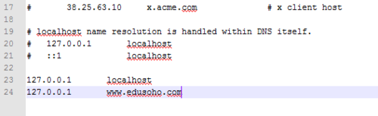](http://jingyan.baidu.com/album/6079ad0e9cac9f28ff86db20.html?picindex=3)

4、重启wampserver  就能访问 www.abc.com  以及localhost  这两个站点了

虽然照葫芦画瓢的完成了，不知道为什么这么做还是很蛋疼